
2019

二〇二〇年十一月四日

2019 年度部门决算公开文本

二〇二〇年十一月四日

目 录

第一部分 部门概况

一、部门职责二、机构设置
第二部分 2019 年部门决算情况说明一、收入支出决算总体情况说明二、收入决算情况说明
三、支出决算情况说明

四、财政拨款收入支出决算总体情况说明

五、一般公共预算“三公”经费支出决算情况说明六、预算绩效情况说明
七、其他重要事项的说明

第三部分 名词解释

第四部分 2019 年度部门决算报表



一、部门职责
（一）承担区委党的建设（基层组织建设）工作领导小组办公室工作职责。围绕党的重大理论和实践问题调查研究，提出加强全区党的建设的建议；负责党的建设制度改革的宏观指导，研究党的组织工作、干部工作、人才工作的贯彻落实措施，制定或参与制定全区性重要政策和制度；负责“区委基层组织建设联席会议”牵头抓总工作。
（二）负责党员队伍建设、组织员队伍建设以及党员发展、教育、管理工作，负责党的组织制度、党内生活制度建设；组织协调全区党代表大会、党代表会议、人民代表大会的选举工作， 负责全区党代表大会代表的日常管理和服务工作；负责党组织建设特别是党的基层组织建设的调查研究，负责谋划指导和组织推动全区抓党建促脱贫攻坚工作；承担区委非公有制经济组织和社会组织工作委员会职责。
（三）负责乡局级领导班子和干部队伍建设的宏观管理。研究提出领导班子和领导干部队伍建设规划以及干部管理体制的建议，指导领导班子思想作风建设；负责提出各乡（镇、区）和区直各部门以及其他列入区委管理的领导班子调整、配备的建议；负责区委管理干部的考察、综合分析研判，办理职务任免、工资、待遇、退休审批手续；综合管理优秀年轻干部队伍，统筹选育管用工作，组织协调女干部、少数民族干部和党外干部培养选拔工作；负责各乡（镇、区）和区直部门股级干部的选任（备

案审批）和日常监督管理工作；负责全区干部档案管理工作；负 责省派选调生、大学生村官的培养、使用和管理；承办有关干部的调配、交流安置事宜。
（四）负责全区干部教育、培训工作；拟订干部教育培训工作规划，组织实施区委管理干部和一定层次其他干部的培训；负责组织系统干部监督工作，组织开展选人用人和执行干部监督制度规定情况的监督检查，处理反映选人用人问题及领导干部相关 问题的举报；负责全区干部考核工作，组织实施对区委管理领导 班子和领导干部的考核工作，负责全区机关目标绩效管理，组织 实施区级机关职能绩效目标考核；承担区委干部考核委员会日常工作。
（五）负责公务员、参照公务员法管理事业单位工作人员录 用调配、考核奖惩、培训和工资福利等工作；研究拟订公务员管 理办法并组织实施；指导全区公务员、参照公务员法管理事业单 位工作人员队伍建设。
（六）负责全区人才工作和人才队伍建设的牵头抓总、统筹协调、推进落实；负责做好省管优秀专家、市管拔尖人才等重点人才推荐申报、联系服务工作；负责区管拔尖人才的选拔管理；承担区委人才工作领导小组办公室日常工作。
（七）负责组织系统新闻宣传、信息化建设和组织史征编工
作。

（八）负责全区组织工作的检查督促，及时向区委反映重要情况并提出建议。
（九）统一管理区委机构编制委员会办公室，归口管理区委老干部局。
（十）完成区委交办的其他任务。
二、机构设置
从决算编报单位构成看，纳入 2019 年度本部门决算汇编范
围的独立核算单位（以下简称“单位”）共 1 个，具体情况如下：
序号 | 单位名称 | 单位基本性质 | 经费形式
1 | 中共石家庄市鹿泉区委组织部 | 行政单位 | 财政拨款



一、收入支出决算总体情况说明
本部门 2019 年度收支总计（含结转和结余）5016.68 万元。与 2018 年度决算相比，收支各增加 3490.93 万元，增长 69.6%， 主要原因是增加了对村民委员会和村党支部的补助，村干部及好青年基础职务补贴、村级办公经费以及人才绿卡C 卡房租补贴。
二、收入决算情况说明
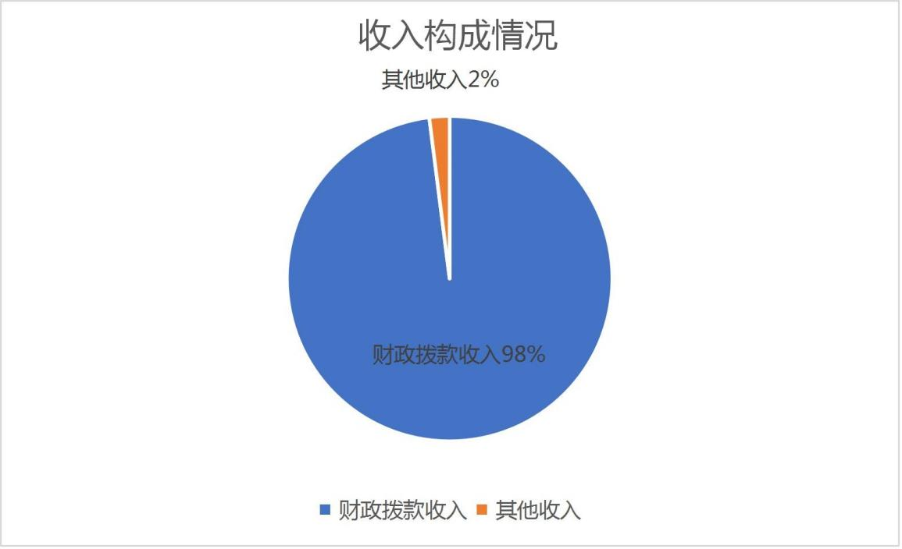
本部门 2019 年度本年收入合计 4951.85 万元，其中：财政拨款收入 4869.98 万元，占 98%；其他收入 81.87 万元，占 2%。如图所示：

图 1，收入构成情况

三、支出决算情况说明
本部门 2019 年度本年支出合计 4953.12 万元，其中：基本支出 622.82 万元，占 13%；项目支出 4330.3 万元，占 87%。如图所示：
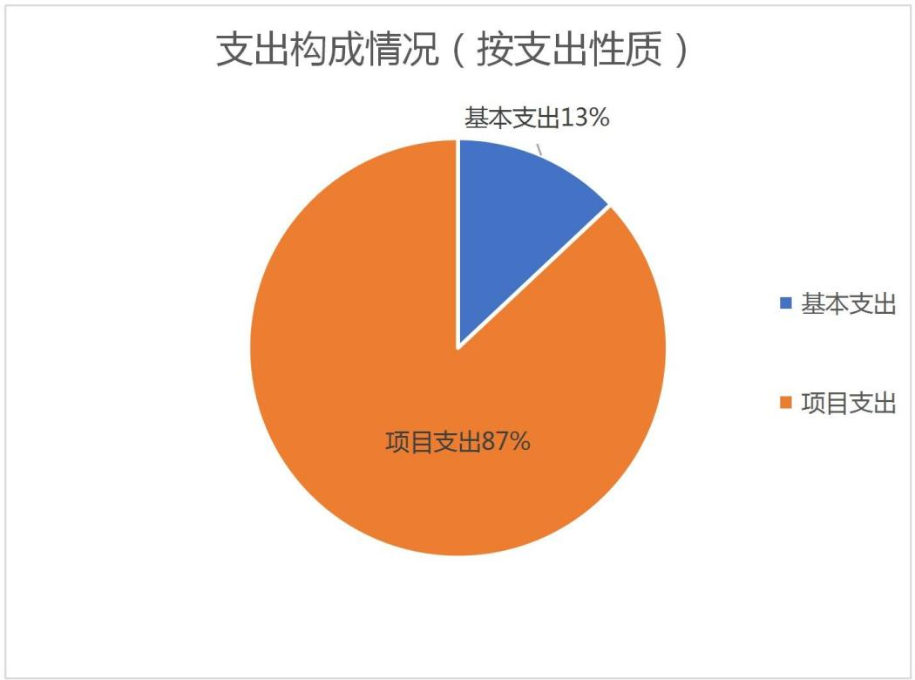
图 2：支出构成情况（按支出性质）

四、财政拨款收入支出决算总体情况说明

（一）财政拨款收支与 2018 年度决算对比情况
本部门 2019 年度形成的财政拨款收支均为一般公共预算财
政拨款，其中本年收入 4869.98 万元,比 2018 年度增加 3422.96 万元，增长 70%，主要是增加了对村民委员会和村党支部的补助， 村干部及好青年基础职务补贴、村级办公经费以及人才绿卡 C 卡

房租补贴；本年支出 4859.46 万元，增加 3455.38 万元，增长71%，主要是增加了对村民委员会和村党支部的补助，村干部及好青年基础职务补贴、村级办公经费以及人才绿卡 C 卡房租补贴的支出。
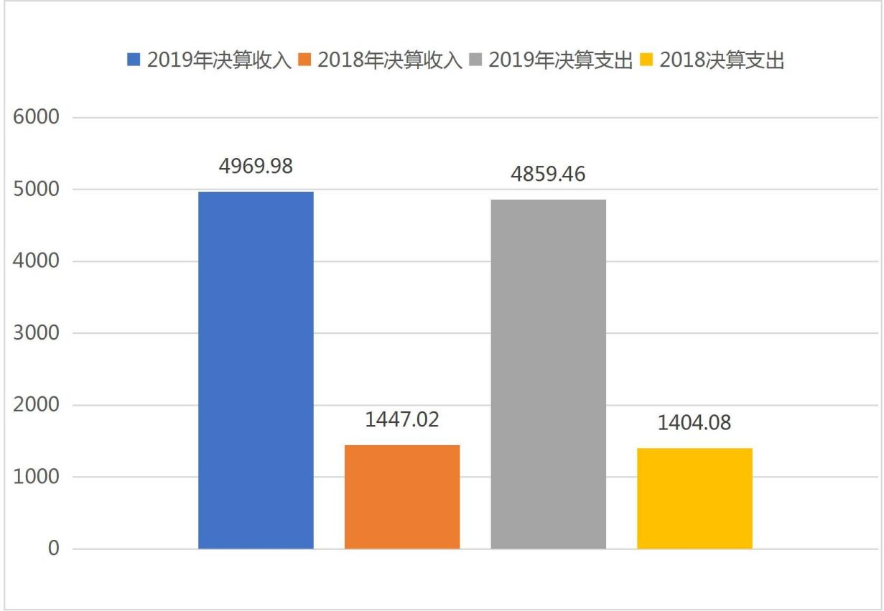
图 3：财政拨款收支与 2018 年度决算对比情况

（二）财政拨款收支与年初预算数对比情况
本部门2019 年度一般公共预算财政拨款收入4869.98 万元， 完成年初预算的 86%,比年初预算减少 801.36 万元，决算数小于预算数主要原因是大学生村官工作生活补贴费用项目中工资部 分及部分“五星乡村”创建奖补经费未列入决算收入；本年支出4859.46 万元，完成年初预算的 86%,比年初预算减少 811.88 万

元，决算数小于预算数主要原因是主要是大学生村官工作生活补贴费用项目中工资部分及部分“五星乡村”创建奖补经费未列入 决算支出。
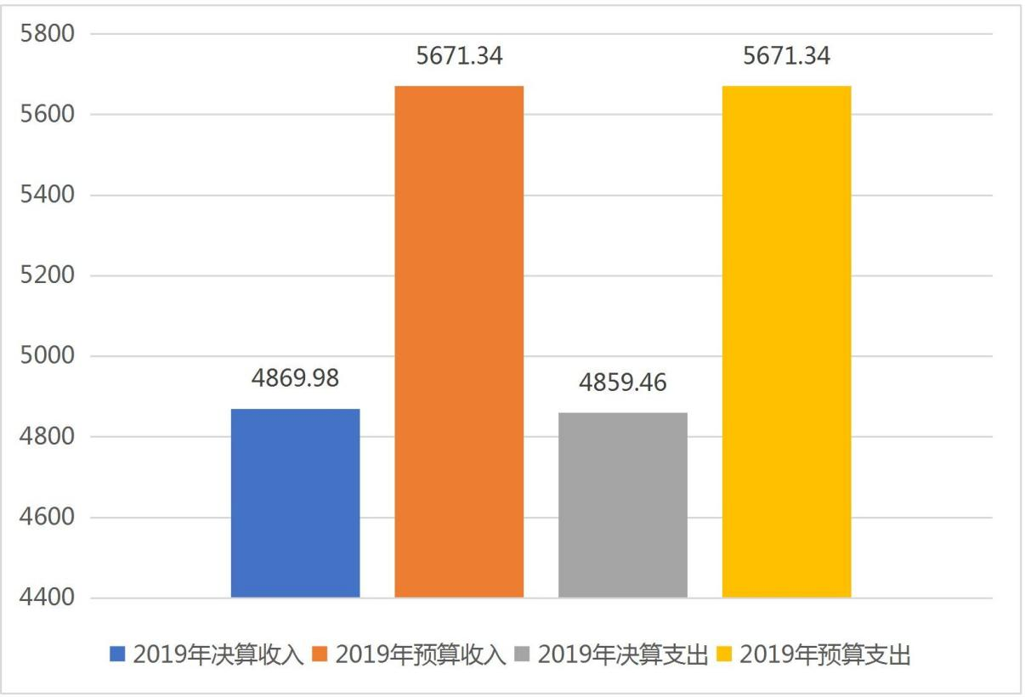
图 4：财政拨款收支与年初预算数对比情况

（三）财政拨款支出决算结构情况
2019 年度财政拨款支出 4859.46 万元，主要用于以下方面： 一般公共服务（类）支出 1332.65 万元，占 27%；农林水（类） 支出 3413.37 万元，占 71%；卫生健康（类）支出 35.52 万元， 占 0.6%；社会保障和就业（类）支出 47.77 万元，占 1%；住房保障（类）支出 30.15 万元，占 0.4%。

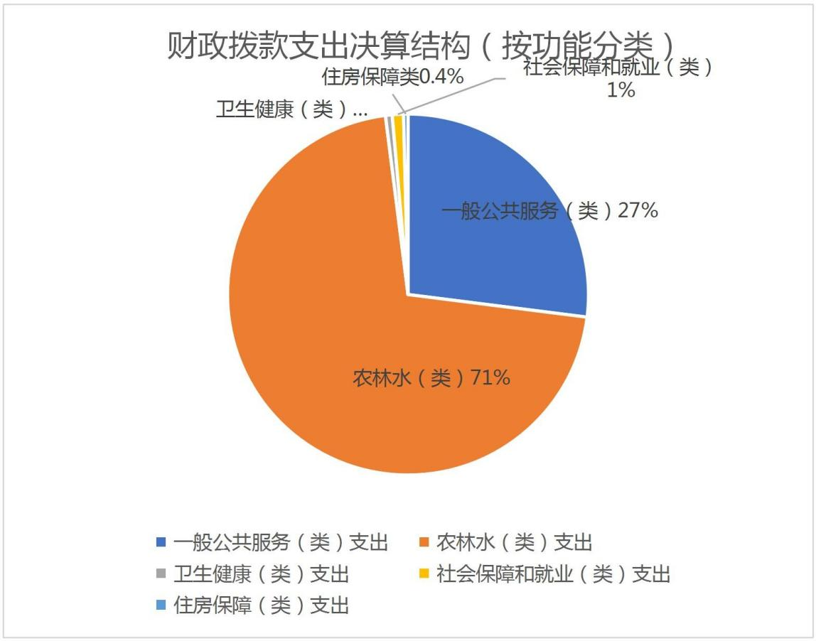

图 5:财政拨款支出决算结构（按功能分类）

（四）一般公共预算基本支出决算情况说明
2019 年度财政拨款基本支出 622.82 万元，其中：人员经费
  - 万元，主要包括基本工资、津贴补贴、奖金、绩效工资、机关事业单位基本养老保险缴费、职业年金缴费、职工基本医疗保险缴费、公务员医疗补助缴费、住房公积金、医疗费、其他社会保障缴费、其他工资福利支出、退休费、生活补助、医疗费补助、奖励金、其他对个人和家庭的补助支出；公用经费 93.58 万元，主要包括办公费、印刷费、咨询费、手续费、水费、电费、邮电费、取暖费、物业管理费、差旅费、因公出国（境）费用、

维修（护）费、租赁费、会议费、培训费、公务接待费、专用材料费、劳务费、委托业务费、工会经费、福利费、公务用车运行维护费、其他交通费用、税金及附加费用、其他商品和服务支出、办公设备购置、专用设备购置、信息网络及软件购置更新、公务用车购置、其他资本性支出。
五、一般公共预算“三公” 经费支出决算情况说明
本部门 2019 年度“三公”经费支出共计 5 万元，完成预算的 68%,较预算减少 2.4 万元，降低 48%，主要是认真贯彻落实中央八项规定精神和厉行节约要求，从严控制“三公”经费开支，全年实际支出比预算有所节约；较 2018 年度增加 1.68 万元， 增长 33%，主要是因为机构改革调整，考核办并入组织部，“三公”经费较去年有所增加。具体情况如下：
（一）因公出国（境）费支出 0 万元。本部门 2019 年度因公出国（境）团组0个、共0人/参加其他单位组织的因公出国境（团）组0个、共0人/无本单位组织的出国（境）团组。因公出国（境）费支出与年初预算持平。

（二）公务用车购置及运行维护费支出 3.33 万元。本部门
2019 年度公务用车购置及运行维护费较预算减少 2.07 万元，降低 38%,主要是认真贯彻落实中央八项规定精神和厉行节约要求，减少公车派出次数；较上年增加 1.01 万元，增加 44%,主要是因为机构改革，考核办并入组织部。其中：
公务用车购费：本部门 2019 年度未发生公务用车购置费，
与年初预算持平。
公务用车运行维护费：本部门 2019 年度单位公务用车保有量 2 辆。公车运行维护费支出较预算增加减少 2.07 万元，降低38%,主要是认真贯彻落实中央八项规定精神和厉行节约要求， 减少公车派出次数；较上年增加 1.01 万元，增加 44%,主要是因为机构改革，考核办并入组织部。
（三）公务接待费支出 1.68 万元。本部门 2019 年度公务接
待共 28 批次、80 人次。公务接待费支出较预算减少 0.32 万元， 降低 16%,主要是认真贯彻落实中央八项规定精神和厉行节约要求，节约经费；较上年度增加 0.68 万元，增加 68%,主要是开展“不忘初心、牢记使命”主题教育以及承接上级基层调研活动。

六、预算绩效情况说明
（一）绩效管理工作开展情况
根据预算绩效管理要求，本部门组织对 2019 年度一般公共预算项目支出全面开展绩效自评，分别为专项公用经费、培训费、 会议室改造及办公室整修费、农村党组织书记、村委会主任养老保险奖励、大学生村官工作生活补贴费用、村级办公经费、村干部好青年基础职务补贴、农村旗帜电商及“五星乡村”创建工作经费、“五星乡村”（旗帜电商工程）创建奖补经费、农村党组织活动经费、农村老党员补贴、非公企业和社会组织党建工作经费、人才绿卡生活补助、人才绿卡房租补贴、人才工作专项资金、区管拔尖人才补贴经费、省级农村青年拔尖人才一次性奖励资

金、领导干部综合评价后期维护及新增项目费用、干部信息管理 专项经费、干部数字档案建设专项、干部综合信息管理系统建设 专项经费、考核专项业务费。
    - 项目资金投入情况：
该 23 个项目均已完成年初目标，支出进度达到 90%以上。
    - 项目预期绩效目标
- 确保 2019 年底前完成服务器、磁盘阵列、打印机和台式电脑的采购，购置合格率 100%。
- 按照市委组织部关于大组工网运行要求，完成大组工网数字档案设备增添及升级改造工作，确保档案数字化系统接入 大组工网。
- 确保每季度对三个库房的密集架、除湿加湿净化消毒一体机、七氟丙烷自动灭火系统等设备均能够正常运行，发现故 障能够及时排除。
- 确保 2019 年 3 月底前完成干部信息管理中心办公场所改造工作，档案管理人员入驻完成。
- 确保 2019 年 5 月底所有子系统全部上线试运行；
（6）7 月份完成与数字档案管理系统对接研发及硬件采购工作，9 月底完成系统迁移部署大组工网工作，完成与市委组织部干部信息管理系统对接研发及硬件采购工作。
（7）2019 年 10 月底前完成会议室改造以及相关配套办公设备购置。

- 依托重点工作台账,强化日常考核力度,加大考核频次,进一步考准考实领导班子和领导干部工作实绩;编制印发2019年考核目标，修改完善印发考核办法，明确发展方向与目标，进一步推进中心工作落实。
- 按照省、市委组织部工作要求，每年向建国前入党的农村老党员和未享受城镇离退休待遇的老党员发放生活补贴，发 放率达到 100%。
- 落实对区管拔尖人才各项待遇，体现了区委、区政府对优秀人才的重视和关怀，有利于调动各类人才的积极性和创造性，促进我区经济社会和各项事业的全面发展。
- 加大对人才培养、关爱以及人才工作宣传的资金支持力度，有利于使更多的优秀人才集聚我区，并有效提升人才 工作科学化水平。
- 深入实施人才强区战略，营造全社会创新创业良好环境，激发创新创业活力，构建方便快捷、运行高效的人才服务机制，形成具有区域竞争力的人才发展环境，为奋力谱写经济强区、 大美新城、幸福鹿泉的新篇章提供强有力的人才支撑。
- 完成党员电化教育，党员教育片拍摄工作。 对大组工网终端、软件、物理环境等日常维护保养，确保大组工网平稳运行。
- 用于农村基层党组织开展党建活动，开展主题党员教育活动、印发党员教育报刊资料、购置办公设备等

- 通过对非公企业和社会组织排底摸查，及时掌握我区非公企业和社会组织动态变化情况，确保台账上的 624 家非公企业和社会组织党组织有效覆盖。
- 通过召开两期非公党建培训班，保证非公党组织书记、党务工作者全部轮训一遍，进一步提高非公党组织书记、党务工作者的党建理论素养和业务工作水平。
- 保证干部综合评价系统正常运行，不断创新和完善干部信息系统结构和管理模式，实现我区领导干部个性化管理。
二、绩效评价工作情况
- 绩效评价的组织工作
按照属归口管理原则，及时更新完善项目资金支付工作台

账。
- 建立绩效评价指标体系
（1）绩效目标：全面提升我区组织工作。
实际完成率=（实际产出数/计划产出数）×100%=90%；
完成及时率=[（计划完成时间-实际完成时间）/计划完成时

间]×100%=90%；
质量达标率=（质量达标产出数/实际产出数）×100%=100%。
（四）项目效果
保障了各项业务工作的顺利开展，很好的完成了上级及本级的工作目标。

三、项目执行及绩效实现情况
（一）项目投入
2019 年我部项目资金共 5155 万，均已按规定发放到位。
2.资金落实情况分析。
资金到位率=（实际到位资金/计划投入资金）×100%=90% 到位及时率=（及时到位资金/应到位资金）×100%=90%
（二）项目实施过程
- 业务管理情况分析。业务管理制度健全、制度执行有效、项目质量可控，相关资料齐全并归档，人员条件、信息反馈等及时落实到位。
- 财务管理。项目实施单位的财务制度健全，用以反映和考 核财务管理制度对资金规范、安全运行的保障情况。资金使用合规、财务监控有效，实现了专款专用，资金拨付有完整的审批程 序和手续。
（三）项目产出
实际完成率=（实际产出数/计划产出数）×100%=90%；
完成及时率=[（计划完成时间-实际完成时间）/计划完成时间]×100%=90%；

七、其他重要事项的说明

（一）机关运行经费情况
本部门 2019 年度机关运行经费支出 79.09 万元，比 2018 年度增加 9.17 万元，增长 13%。主要原因是机构改革，考核办并入组织部，机关运行经费有所增加。

（二）政府采购情况
本部门2019年度政府采购支出总额0万元，从采购类型来看，政府采购货物支出0 万元、政府采购工程支出0万元、政府采购服务支出0万元。授予中小企业合同金0万元，占政府采购支出总额的0%，其中授予小微企业合同金额xx万元，占政府采购支出总额的 0%。

（三）国有资产占用情况
截至 2019 年 12 月 31 日，本部门共有车辆 2 辆，与上年持
平。其中，副部（省）级及以上领导用车 0 辆，主要领导干部用
车 0 辆，机要通信用车 0 辆，应急保障用车 0 辆，执法执勤用车
0 辆，特种专业技术用车 0 辆，离退休干部用车 0 辆，其他用车
2 辆，其他用车主要是因公务需要派出用车。

（四）其他需要说明的情况
- 本部门 2019 年度政府性基金预算财政拨款、国有资本经营预算财政拨款、政府采购无收支情况，故此三张表以空表列示。
- 由于决算公开表格中金额数值应当保留两位小数，公开数据为四舍五入计算结果，个别数据合计项与分项之和存在小数 点
后差额，特此说明。


（一）财政拨款收入：本年度从本级财政部门取得的财政拨 款，包括一般公共预算财政拨款和政府性基金预算财政拨款。
（二）事业收入：指事业单位开展专业业务活动及辅助活动所取得的收入。
（三）其他收入：指除上述“财政拨款收入”“事业收入” “经营收入”等以外的收入。
（四）用事业基金弥补收支差额：指事业单位在用当年的“财政拨款收入”“财政拨款结转和结余资金”“事业收入”“经营收入”“其他收入”不足以安排当年支出的情况下，使用以前年度积累的事业基金（事业单位当年收支相抵后按国家规定提取、用于弥补以后年度收支差额的基金）弥补本年度收支缺口的资金。
（五）年初结转和结余：指以前年度尚未完成、结转到本年仍按原规定用途继续使用的资金，或项目已完成等产生的结余资金。
（六）结余分配：指事业单位按照事业单位会计制度的规定从非财政补助结余中分配的事业基金和职工福利基金等。
（七）年末结转和结余：指单位按有关规定结转到下年或以 后年度继续使用的资金，或项目已完成等产生的结余资金。
（八）基本支出：填列单位为保障机构正常运转、完成日常工作任务而发生的各项支出。

（九）项目支出：填列单位为完成特定的行政工作任务或事业发展目标，在基本支出之外发生的各项支出
（十）基本建设支出：填列由本级发展与改革部门集中安排的用于购置固定资产、战略性和应急性储备、土地和无形资产， 以及购建基础设施、大型修缮所发生的一般公共预算财政拨款支出，不包括政府性基金、财政专户管理资金以及各类拼盘自筹资金等。
（十一）其他资本性支出：填列由各级非发展与改革部门集 中安排的用于购置固定资产、战备性和应急性储备、土地和无形资产，以及购建基础设施、大型修缮和财政支持企业更新改造所发生的支出。
（十二）“三公”经费：指部门用财政拨款安排的因公出国
（境）费、公务用车购置及运行费和公务接待费。其中，因公出国（境）费反映单位公务出国（境）的国际旅费、国外城市间交通费、住宿费、伙食费、培训费、公杂费等支出；公务用车购置及运行费反映单位公务用车购置支出（含车辆购置税、牌照费） 及按规定保留的公务用车燃料费、维修费、过桥过路费、保险费、安全奖励费用等支出；公务接待费反映单位按规定开支的各类公务接待（含外宾接待）支出。
（十三）其他交通费用：填列单位除公务用车运行维护费以
外的其他交通费用。如公务交通补贴、租车费用、出租车费用， 飞机、船舶等燃料费、维修费、保险费等。

（十四）公务用车购置：填列单位公务用车车辆购置支出（含 车辆购置税、牌照费）。
（十五）其他交通工具购置：填列单位除公务用车外的其他 各类交通工具（如船舶、飞机等）购置支出（含车辆购置税、牌照费）。
（十六）机关运行经费：指为保障行政单位（包括参照公务员法管理的事业单位）运行用于购买货物和服务的各项资金，包括办公及印刷费、邮电费、差旅费、会议费、福利费、日常维修 费、专用材料以及一般设备购置费、办公用房水电费、办公用房取暖费、办公用房物业管理费、公务用车运行维护费以及其他费用。
（十七）经费形式:按照经费来源，可分为财政拨款、财政
性资金基本保证、财政性资金定额或定项补助、财政性资金零补 助四类。



收入支出决算总表

公开 01 表

部门：中共石家庄市鹿泉区委组织部 金额单位：万元
收入 |  |  | 支出
项目 | 行次 | 金额 | 项目 | 行次 | 金额
栏次 |  | 1 | 栏次 |  | 2
一、一般公共预算财政拨款收入 | 1 | 4,869.  98 | 一、一般公共服务支出 | 29 | 1,426.3  2
二、政府性基金预算财政拨款收入 | 2 | 0.00 | 二、外交支出 | 30 | 0.00
三、上级补助收入 | 3 | 0.00 | 三、国防支出 | 31 | 0.00
四、事业收入 | 4 | 0.00 | 四、公共安全支出 | 32 | 0.00
五、经营收入 | 5 | 0.00 | 五、教育支出 | 33 | 0.00
六、附属单位上缴收入 | 6 | 0.00 | 六、科学技术支出 | 34 | 0.00
七、其他收入 | 7 | 81.87 | 七、文化旅游体育与传媒支出 | 35 | 0.00
 | 8 |  | 八、社会保障和就业支出 | 36 | 47.77
 | 9 |  | 九、卫生健康支出 | 37 | 35.52
 | 10 |  | 十、节能环保支出 | 38 | 0.00
 | 11 |  | 十一、城乡社区支出 | 39 | 0.00
 | 12 |  | 十二、农林水支出 | 40 | 3,413.3  7
 | 13 |  | 十三、交通运输支出 | 41 | 0.00
 | 14 |  | 十四、资源勘探信息等支出 | 42 | 0.00
 | 15 |  | 十五、商业服务业等支出 | 43 | 0.00
 | 16 |  | 十六、金融支出 | 44 | 0.00
 | 17 |  | 十七、援助其他地区支出 | 45 | 0.00
 | 18 |  | 十八、自然资源海洋气象等支出 | 46 | 0.00
 | 19 |  | 十九、住房保障支出 | 47 | 30.15
 | 20 |  | 二十、粮油物资储备支出 | 48 | 0.00
 | 21 |  | 二十一、灾害防治及应急管理支出 | 49 | 0.00
 | 22 |  | 二十二、其他支出 | 50 | 0.00
 | 23 |  | 二十四、债务付息支出 | 51 | 0.00
本年收入合计 | 24 | 4,951.  85 | 本年支出合计 | 52 | 4,953.1  2
用事业基金弥补收支差额 | 25 | 0.00 | 结余分配 | 53 | 0.00
年初结转和结余 | 26 | 64.83 | 年末结转和结余 | 54 | 63.55

 | 27 |  |  | 55
总计 | 28 | 5,016.  68 | 总计 | 56 | 5,016.6  8

收入决算表
公开 02 表
部门：中共石家庄市鹿泉区委组织部 金额单位：万元
项目 |  | 本年收入合计 | 财政拨款收入 | 上级补助收入 | 事业收入 | 经营收入 | 附属单位上缴收入 | 其他收入
功能分类科目编码 | 科目名称
栏次 |  | 1 | 2 | 3 | 4 | 5 | 6 | 7
合计 |  | 4,951.85 | 4,869.98 | 0.00 | 0.00 | 0.00 | 0.00 | 81.87
201 | 一般公共服务支出 | 1,373.52 | 1,291.65 | 0.00 | 0.00 | 0.00 | 0.00 | 81.87
20110 | 人力资源事务 | 1.51 | 1.51 | 0.00 | 0.00 | 0.00 | 0.00 | 0.00
2011001 | 行政运行 | 1.51 | 1.51 | 0.00 | 0.00 | 0.00 | 0.00 | 0.00
20131 | 党委办公厅（室及相关机构事务 | ）  76.15 | 76.15 | 0.00 | 0.00 | 0.00 | 0.00 | 0.00
2013101 | 行政运行 | 76.15 | 76.15 | 0.00 | 0.00 | 0.00 | 0.00 | 0.00
20132 | 组织事务 | 1,295.85 | 1,213.99 | 0.00 | 0.00 | 0.00 | 0.00 | 81.87
2013201 | 行政运行 | 413.13 | 413.13 | 0.00 | 0.00 | 0.00 | 0.00 | 0.00
2013202 | 一般行政管理事务 | 873.28 | 793.79 | 0.00 | 0.00 | 0.00 | 0.00 | 79.48
2013299 | 其他组织事务支出 | 9.45 | 7.06 | 0.00 | 0.00 | 0.00 | 0.00 | 2.38
208 | 社会保障和就业支出 | 86.57 | 86.57 | 0.00 | 0.00 | 0.00 | 0.00 | 0.00
20805 | 行政事业单位离退休 | 60.59 | 60.59 | 0.00 | 0.00 | 0.00 | 0.00 | 0.00
2080505 | 机关事业单位基本养老保险缴费支出 | 60.59 | 60.59 | 0.00 | 0.00 | 0.00 | 0.00 | 0.00
20808 | 抚恤 | 25.98 | 25.98 | 0.00 | 0.00 | 0.00 | 0.00 | 0.00
2080899 | 其他优抚支出 | 25.98 | 25.98 | 0.00 | 0.00 | 0.00 | 0.00 | 0.00
210 | 卫生健康支出 | 40.27 | 40.27 | 0.00 | 0.00 | 0.00 | 0.00 | 0.00

21011 | 行政事业单位医疗 | 40.27 | 40.27 | 0.00 | 0.00 | 0.00 | 0.00 | 0.00
2101101 | 行政单位医疗 | 40.27 | 40.27 | 0.00 | 0.00 | 0.00 | 0.00 | 0.00
213 | 农林水支出 | 3,419.06 | 3,419.06 | 0.00 | 0.00 | 0.00 | 0.00 | 0.00
21301 | 农业 | 16.30 | 16.30 | 0.00 | 0.00 | 0.00 | 0.00 | 0.00
2130101 | 行政运行 | 1.86 | 1.86 | 0.00 | 0.00 | 0.00 | 0.00 | 0.00
2130152 | 对高校毕业生到基层任职补助 | 14.44 | 14.44 | 0.00 | 0.00 | 0.00 | 0.00 | 0.00
21307 | 农村综合改革 | 3,402.76 | 3,402.76 | 0.00 | 0.00 | 0.00 | 0.00 | 0.00
2130705 | 对村民委员会和村党支部的补助 | 2,542.76 | 2,542.76 | 0.00 | 0.00 | 0.00 | 0.00 | 0.00
2130799 | 其他农村综合改革支出 | 860.00 | 860.00 | 0.00 | 0.00 | 0.00 | 0.00 | 0.00
221 | 住房保障支出 | 32.43 | 32.43 | 0.00 | 0.00 | 0.00 | 0.00 | 0.00
22102 | 住房改革支出 | 32.43 | 32.43 | 0.00 | 0.00 | 0.00 | 0.00 | 0.00
2210201 | 住房公积金 | 32.43 | 32.43 | 0.00 | 0.00 | 0.00 | 0.00 | 0.00
注：本表反映部门本年度取得的各项收入情况。

支出决算表
公开 03 表
部门：中共石家庄市鹿泉区委组织部 金额单位：万元
项目 |  | 本年支出合计 | 基本支出 | 项目支出 | 上缴上级支出 | 经营支出 | 对附属单位补助支出
功能分类科目编码 | 科目名称
栏次 |  | 1 | 2 | 3 | 4 | 5 | 6
合计 |  | 4,953.12 | 622.82 | 4,330.30 | 0.00 | 0.00 | 0.00
201 | 一般公共服务支出 | 1,426.32 | 508.90 | 917.42 | 0.00 | 0.00 | 0.00
20110 | 人力资源事务 | 1.51 | 1.51 | 0.00 | 0.00 | 0.00 | 0.00
2011001 | 行政运行 | 1.51 | 1.51 | 0.00 | 0.00 | 0.00 | 0.00
20131 | 党委办公厅  （室）及相关机构事务 | 74.76 | 74.55 | 0.21 | 0.00 | 0.00 | 0.00
2013101 | 行政运行 | 74.55 | 74.55 | 0.00 | 0.00 | 0.00 | 0.00
2013102 | 一般行政管理事务 | 0.21 | 0.00 | 0.21 | 0.00 | 0.00 | 0.00
20132 | 组织事务 | 1,350.05 | 432.85 | 917.21 | 0.00 | 0.00 | 0.00
2013201 | 行政运行 | 432.85 | 432.85 | 0.00 | 0.00 | 0.00 | 0.00
2013202 | 一般行政管理事务 | 895.96 | 0.00 | 895.96 | 0.00 | 0.00 | 0.00
2013299 | 其他组织事务支出 | 21.25 | 0.00 | 21.25 | 0.00 | 0.00 | 0.00
208 | 社会保障和就业支出 | 47.77 | 47.77 | 0.00 | 0.00 | 0.00 | 0.00
20805 | 行政事业单位离退休 | 47.77 | 47.77 | 0.00 | 0.00 | 0.00 | 0.00
2080505 | 机关事业单位基本养老保险缴费支出 | 47.77 | 47.77 | 0.00 | 0.00 | 0.00 | 0.00
210 | 卫生健康支出 | 35.52 | 35.52 | 0.00 | 0.00 | 0.00 | 0.00
21011 | 行政事业单位医疗 | 35.52 | 35.52 | 0.00 | 0.00 | 0.00 | 0.00
2101101 | 行政单位医疗 | 35.52 | 35.52 | 0.00 | 0.00 | 0.00 | 0.00
213 | 农林水支出 | 3,413.37 | 0.48 | 3,412.89 | 0.00 | 0.00 | 0.00
21301 | 农业 | 14.92 | 0.48 | 14.44 | 0.00 | 0.00 | 0.00

2130101 | 行政运行 | 0.48 | 0.48 | 0.00 | 0.00 | 0.00 | 0.00
2130152 | 对高校毕业生到基层任职补助 | 14.44 | 0.00 | 14.44 | 0.00 | 0.00 | 0.00
21307 | 农村综合改革 | 3,398.44 | 0.00 | 3,398.44 | 0.00 | 0.00 | 0.00
2130705 | 对村民委员会和村党支部的补助 | 2,538.44 | 0.00 | 2,538.44 | 0.00 | 0.00 | 0.00
2130799 | 其他农村综合改革支出 | 860.00 | 0.00 | 860.00 | 0.00 | 0.00 | 0.00
221 | 住房保障支出 | 30.15 | 30.15 | 0.00 | 0.00 | 0.00 | 0.00
22102 | 住房改革支出 | 30.15 | 30.15 | 0.00 | 0.00 | 0.00 | 0.00
2210201 | 住房公积金 | 30.15 | 30.15 | 0.00 | 0.00 | 0.00 | 0.00
注：本表反映部门本年度各项支出情况。

财政拨款收入支出决算总表
公开 04 表
部门：中共石家庄市鹿泉区委组织部 金额单位：万元
收 入 |  |  | 支 出
项目 | 行次 | 金额 | 项目 | 行次 | 合计 | 一般公共预算财政  拨款 | 政府性基金预算财  政拨款
栏次 |  | 1 | 栏次 |  | 2 | 3 | 4
一、一般公共预算财政拨款 | 1 | 4,869  .98 | 一、一般公共服务支出 | 30 | 1,3  32.  65 | 1,332.6  5 | 0.00
二、政府性基金预算财政拨款 | 2 | 0.00 | 二、外交支出 | 31 | 0.0  0 | 0.00 | 0.00
 | 3 |  | 三、国防支出 | 32 | 0.0  0 | 0.00 | 0.00
 | 4 |  | 四、公共安全支出 | 33 | 0.0  0 | 0.00 | 0.00
 | 5 |  | 五、教育支出 | 34 | 0.0  0 | 0.00 | 0.00
 | 6 |  | 六、科学技术支出 | 35 | 0.0  0 | 0.00 | 0.00
 | 7 |  | 七、文化旅游体育与传媒支出 | 36 | 0.0  0 | 0.00 | 0.00
 | 8 |  | 八、社会保障和就业支出 | 37 | 47.  77 | 47.77 | 0.00
 | 9 |  | 九、卫生健康支出 | 38 | 35.  52 | 35.52 | 0.00
 | 10 |  | 十、节能环保支出 | 39 | 0.0  0 | 0.00 | 0.00
 | 11 |  | 十一、城乡社区支出 | 40 | 0.0  0 | 0.00 | 0.00
 | 12 |  | 十二、农林水支出 | 41 | 3,4  13.  37 | 3,413.3  7 | 0.00
 | 13 |  | 十三、交通运输支出 | 42 | 0.0  0 | 0.00 | 0.00
 | 14 |  | 十四、资源勘探信息等支出 | 43 | 0.0  0 | 0.00 | 0.00
 | 15 |  | 十五、商业服务业等支出 | 44 | 0.0  0 | 0.00 | 0.00
 | 16 |  | 十六、金融支出 | 45 | 0.0 | 0.00 | 0.00

 |  |  |  |  | 0
 | 17 |  | 十七、援助其他地区支出 | 46 | 0.0  0 | 0.00 | 0.00
 | 18 |  | 十八、自然资源海洋气象等支出 | 47 | 0.0  0 | 0.00 | 0.00
 | 19 |  | 十九、住房保障支出 | 48 | 30.  15 | 30.15 | 0.00
 | 20 |  | 二十、粮油物资储备支出 | 49 | 0.0  0 | 0.00 | 0.00
 | 21 |  | 二十一、灾害防治及应急管理支出 | 50 | 0.0  0 | 0.00 | 0.00
 | 22 |  | 二十二、其他支出 | 51 | 0.0  0 | 0.00 | 0.00
 | 23 |  | 二十四、债务付息支出 | 52 | 0.0  0 | 0.00 | 0.00
本年收入合计 | 24 | 4,869  .98 | 本年支出合计 | 53 | 4,8  59.  46 | 4,859.4  6 | 0.00
年初财政拨款结转和结余 | 25 | 48.62 | 年末财政拨款结转和结余 | 54 | 59.  15 | 59.15 | 0.00
一、一般公共预算财政拨款 | 26 | 48.62 |  | 55
二、政府性基金预算财政拨款 | 27 | 0.00 |  | 56
 | 28 |  |  | 57
总计 | 29 | 4,918  .60 | 总计 | 58 | 4,9  18.  60 | 4,918.6  0 | 0.00
注：本表反映部门本年度一般公共预算财政拨款和政府性基金预算财政拨款的总收支和年末结转结余情况。

一般公共预算财政拨款支出决算表
公开 05 表
部门：中共石家庄市鹿泉区委组织部 金额单位：万元
项目 |  | 本年支出
功能分类科目编码 | 科目名称 | 小计 | 基本支出 | 项目支出
栏次 |  | 1 | 2 | 3
合计
201 | 一般公共服务支出 | 1,332.65 | 508.90 | 823.75
20110 | 人力资源事务 | 1.51 | 1.51 | 0.00
2011001 | 行政运行 | 1.51 | 1.51 | 0.00
20131 | 党委办公厅（室）及相关机构事务 | 74.76 | 74.55 | 0.21
2013101 | 行政运行 | 74.55 | 74.55 | 0.00
2013102 | 一般行政管理事务 | 0.21 | 0.00 | 0.21
20132 | 组织事务 | 1,256.38 | 432.85 | 823.54
2013201 | 行政运行 | 432.85 | 432.85 | 0.00
2013202 | 一般行政管理事务 | 816.47 | 0.00 | 816.47
2013299 | 其他组织事务支出 | 7.06 | 0.00 | 7.06
208 | 社会保障和就业支出 | 47.77 | 47.77 | 0.00
20805 | 行政事业单位离退休 | 47.77 | 47.77 | 0.00
2080505 | 机关事业单位基本养老保险缴费支出 | 47.77 | 47.77 | 0.00
210 | 卫生健康支出 | 35.52 | 35.52 | 0.00
21011 | 行政事业单位医疗 | 35.52 | 35.52 | 0.00
2101101 | 行政单位医疗 | 35.52 | 35.52 | 0.00
213 | 农林水支出 | 3,413.37 | 0.48 | 3,412.89
21301 | 农业 | 14.92 | 0.48 | 14.44
2130101 | 行政运行 | 0.48 | 0.48 | 0.00
2130152 | 对高校毕业生到基层任职补助 | 14.44 | 0.00 | 14.44
21307 | 农村综合改革 | 3,398.44 | 0.00 | 3,398.44
2130705 | 对村民委员会和 | 2,538.44 | 0.00 | 2,538.44

 | 村党支部的补助
2130799 | 其他农村综合改革支出 | 860.00 | 0.00 | 860.00
221 | 住房保障支出 | 30.15 | 30.15 | 0.00
22102 | 住房改革支出 | 30.15 | 30.15 | 0.00
2210201 | 住房公积金 | 30.15 | 30.15 | 0.00

一般公共预算财政拨款基本支出决算表
公开 06 表
部门：中共石家庄市鹿泉区委组织部 金额单位：万元
人员经费 |  |  | 公用经费
科目编码 | 科目名称 | 决算数 | 科目编码 | 科目名称 | 决算数 | 科目编码 | 科目名称 | 决算数
301 | 工资福利支出 | 525.48 | 302 | 商品和服务支出 | 79.09 | 307 | 债务利息及费用支出
30101 | 基本工资 | 146.40 | 30201 | 办公费 | 16.43 | 30701 | 国内债务付息
30102 | 津贴补贴 | 114.24 | 30202 | 印刷费 | 6.94 | 30702 | 国外债务付息
30103 | 奖金 | 75.14 | 30203 | 咨询费 | 0.00 | 310 | 资本性支出
30106 | 伙食补助费 | 0.00 | 30204 | 手续费 | 0.01 | 31001 | 房屋建筑物购建
30107 | 绩效工资 | 0.00 | 30205 | 水费 | 0.00 | 31002 | 办公设备购置
30108 | 机关事业单位基本养老保险缴费 | 47.77 | 30206 | 电费 | 0.00 | 31003 | 专用设备购置
30109 | 职业年金缴费 | 0.00 | 30207 | 邮电费 | 5.07 | 31005 | 基础设施建设
30110 | 职工基本医疗保险缴费 | 35.52 | 30208 | 取暖费 | 0.00 | 31006 | 大型修缮
30111 | 公务员医疗补助缴  费 | 0.00 | 30209 | 物业管理费 | 0.00 | 31007 | 信息网络及软件购置更新
30112 | 其他社会保障缴费 | 1.06 | 30211 | 差旅费 | 2.35 | 31008 | 物资储备
30113 | 住房公积金 | 30.15 | 30212 | 因公出国（境） 费用 | 0.00 | 31009 | 土地补偿
30114 | 医疗费 | 0.00 | 30213 | 维修（护）费 | 2.44 | 31010 | 安置补助
30199 | 其他工资福利支出 | 75.20 | 30214 | 租赁费 | 0.00 | 31011 | 地上附着物和青苗补偿
303 | 对个人和家庭的补助 | 3.76 | 30215 | 会议费 | 0.00 | 31012 | 拆迁补偿
30301 | 离休费 | 0.00 | 30216 | 培训费 | 0.23 | 31013 | 公务用车购置
30302 | 退休费 | 0.82 |  | 公务接待费 | 0.00 | 31019 | 其他交通工具购置
30303 | 退职（役）费 | 0.00 | 30218 | 专用材料费 | 0.00 | 31021 | 文物和陈列品购置
30304 | 抚恤金 | 0.00 | 30224 | 被装购置费 | 0.00 | 31022 | 无形资产购置
30305 | 生活补助 | 2.50 | 30225 | 专用燃料费 | 0.00 | 31099 | 其他资本性支出
30306 | 救济费 | 0.00 | 30226 | 劳务费 | 0.00 | 399 | 其他支出
30307 | 医疗费补助 | 0.00 | 30227 | 委托业务费 | 15.70 | 39906 | 赠与
30308 | 助学金 | 0.00 | 30228 | 工会经费 | 2.67 | 39907 | 国家赔偿费用支出
30309 | 奖励金 | 0.00 | 30229 | 福利费 | 2.73 | 39908 | 对民间非营利组织和群众性自治组织补贴
30310 | 个人农业生产补贴 | 0.00 | 30231 | 公务用车运行维护费 | 3.33 | 39999 | 其他支出
30399 | 其他对个人和家庭的补助 | 0.44 | 30239 | 其他交通费用 | 21.20
 |  |  | 30240 | 税金及附加费  用 | 0.00
 |  |  | 30299 | 其他商品和服务支出 | 0.00

人员经费合计
529.24
公用经费合计
93.5
8

一般公共预算财政拨款“三公”经费支出决算表
公开 07 表
部门：中共石家庄市鹿泉区委组织部 金额单位：万元
预算数
合计 | 因公出国（境）费 | 公务用车购置及运行费 |  |  | 公务接待费
合计 | 因公出国（境）费 | 小计 | 公务用车购置费 | 公务用车运行费 | 公务接待费
1 | 2 | 3 | 4 | 5 | 6
7.4 |  | 7.4 | 5.4 |  | 2
决算数
合计 | 因公出国（境）费 | 公务用车购置及运行费 |  |  | 公务接待费
合计 | 因公出国（境）费 | 小计 | 公务用车购置费 | 公务用车运行费 | 公务接待费
7 | 8 | 9 | 10 | 11 | 12
5 |  | 5 |  | 3.33 | 1.68
注：本表反映部门本年度“三公”经费支出预决算情况。其中：预算数为“三公”经费全年预算数， 反映按规定程序调整后的预算数；决算数是包括当年一般公共预算财政拨款和以前年度结转资金安排的实际支出。

政府性基金预算财政拨款收入支出决算表
公开 08 表
部门：中共石家庄市鹿泉区委组织部 金额单位：万元
项目 |  | 年初结转和结余 | 本年收入 | 本年支出 |  |  | 年末结转和结余
功能分类科目编码 | 科目名称 | 年初结转和结余 | 本年收入 | 小计 | 基本支出 | 项目支出 | 年末结转和结余
栏次 |  | 1 | 2 | 3 | 4 | 5 | 6
合计
注：本表反映部门本年度政府性基金预算财政拨款收入、支出及结转和结余情况。 本部门本年度无相关收入（或支出、收支及结转结余等）情况，按要求空表列示

国有资本经营预算财政拨款支出决算表
公开 09 表
部门：中共石家庄市鹿泉区委组织部 金额单位：万元
科目 |  | 本年支出
功能分类科目编码 | 科目名称 | 小计 | 基本支出 | 项目支出
栏次 |  | 1 | 2 | 3
合计
注：本表反映部门本年度国有资本经营预算财政拨款支出情况。
本部门本年度无相关收入（或支出、收支及结转结余等）情况，按要求空表列示

第四部分 2019 年度部门决算报表

- 38 -

